MYPN034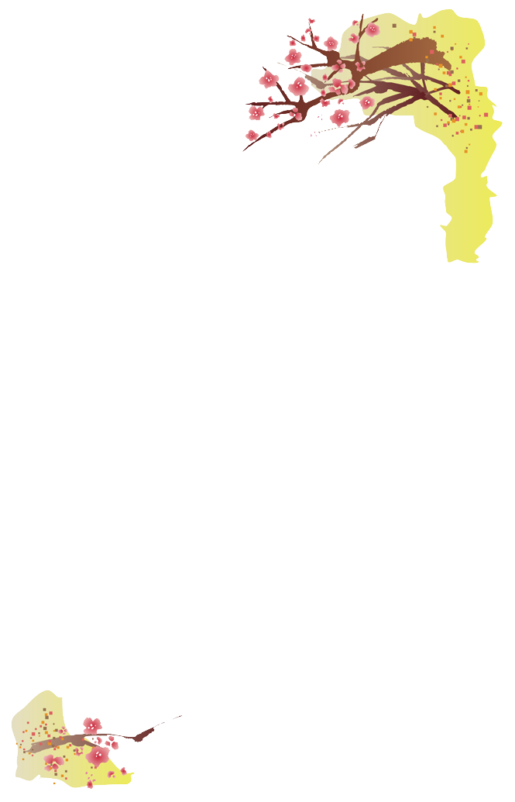09ka1401

ますますご壮健にてよき年をお迎えのことと

お喜び申し上げます。

昨年中は一方ならぬご厚情を賜り、厚く御礼

いたします。

今年は、大いに努力する覚悟でおりますので、

なにとぞご指導ご鞭撻のほどお願いいたします。

皆様のご多幸とますますのご健勝を心より

お祈りいたしております。

令和 ＊＊ 年 元旦